« А.Нұрманов атындағы жалпы білім беретін мектебі » КММ

**ІІ тоқсан бойынша жүргізілген « Шахмат » секция**

**жұмысына анықтама**

2024-2025 оқу жылында «Шахмат» секциясымен жұмыс жасап келемін.**Секцияның мақсаты:** Жеке тұлғаны жетілдіру қиын мәселе болғандықтан, шахматты үйретудің құрылымы мен мазмұны мақсатқа бағытталған мінез қалыптастыруға тәрбиелейді.

Жалпы секцияға 20 оқушы қамтылған.Қыз балалар саны-5,ер балалар саны-15. І тоқсанға текті 24 сағат саны өтілді.Теориялық сабақ-12 сағат,практикалық-12сағат.Үйірмеде білім алушылар жеке,жұппен,топпен жұмыстар жасайды.Секцияға жалпы оқушылар уақытылы келіп,қатынасып отырады.Секция аптасына дүйсенбі,сәрсенбі,жұма күндері өтеді.ІІ тоқсан қорытындысы бойынша секция қатысушылары арасында « Шахмат » жарысынан іріктеу өтті.Жарыс қорытындысы бойынша:1-орынды Серікбай Б,2-орынды Жұмағали А,

3-орынды Бақытжан А алды.

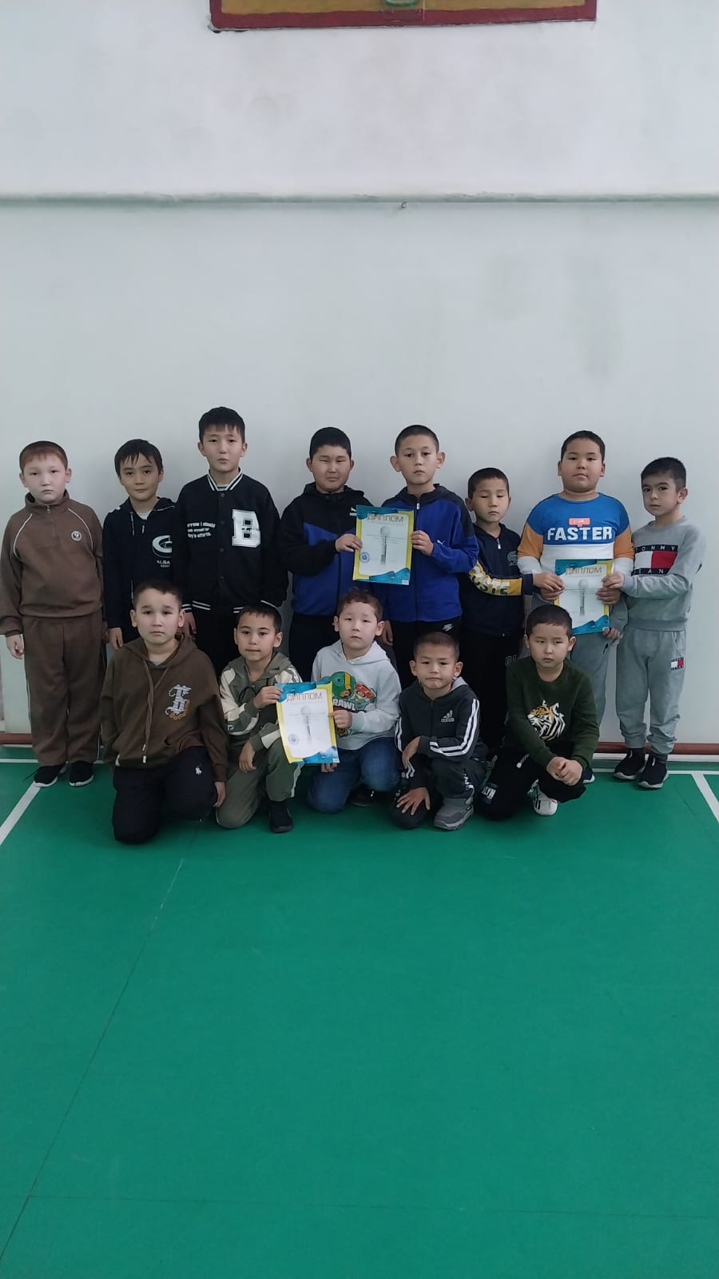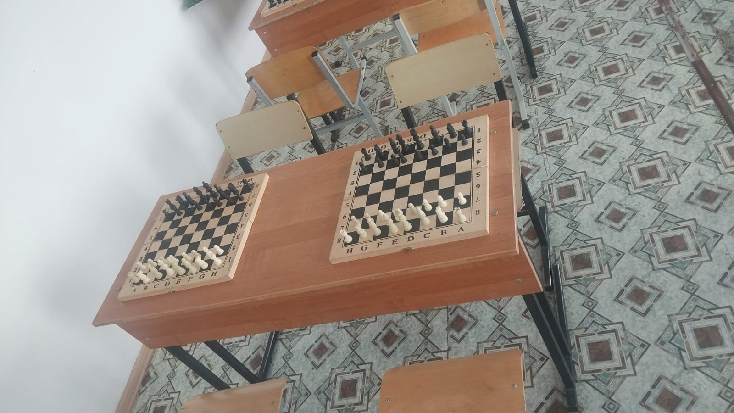

**Сексия жетекшісі: А.Құрман**

**« Шахмат » секциясына қатысушы білім алушыларға**

**ІІ тоқсанға текті мониторинг**

**1-3 балл**

|  |  |  |  |  |  |  |  |  |
| --- | --- | --- | --- | --- | --- | --- | --- | --- |
| № | Білім алушының аты-жөні | Білім алушылардың үйірмеге қатысуы | Шахмат туралы түсінік қалыптасқан | Фигуралардың атауын білді | Фигуралардың жүрістерін біледі | Ойын кезінде топта жұмыс жасай алады | Теория мен практиканы ұштастыра алуы | Қорытынды балл |
| 1 | Айтмұханбет Жантөре Нұрланұлы | 3 | 3 | 3 | 3 | 3 | 3 | 18 |
| 2 | Азаматұлы Айдос | 3 | 2 | 2 | 3 | 3 | 2 | 15 |
| 3 | Нұрлыбекұлы Жанәли | 3 | 2 | 2 | 2 | 3 | 3 | 15 |
| 4 | Бақытжан Бағнұр Қайыржанұлы | 3 | 3 | 3 | 3 | 3 | 3 | 18 |
| 5 | Дүзембай Нұриман Жомартұлы | 3 | 3 | 3 | 3 | 3 | 3 | 18 |
| 6 | Уаш Нұрхат Ғизатұлы | 3 | 3 | 3 | 3 | 3 | 3 | 18 |
| 7 | Сүгірбай Досжан Қанатұлы | 3 | 3 | 3 | 2 | 3 | 2 | 16 |
| 8 | Серікбай Нұрхан Асхатұлы | 3 | 3 | 3 | 3 | 3 | 3 | 18 |
| 9 | Бақыт Айжұлдыз Қуандыққызы | 3 | 3 | 3 | 3 | 3 | 3 | 18 |
| 10 | Қайратұлы Берен | 3 | 3 | 3 | 3 | 3 | 3 | 18 |
| 11 | Мураталиев Еламан Тайбурұлы | 3 | 3 | 3 | 3 | 3 | 3 | 18 |
| 12 | Байқоныс Нұртөре Жомартұлы | 3 | 3 | 3 | 3 | 3 | 3 | 18 |
| 13 | Бірәлі Жанел Талғатқызы | 2 | 2 | 2 | 2 | 2 | 2 | 12 |
| 14 | Жақсыбай Нұрасыл Нұрсұлтанұлы | 3 | 3 | 3 | 3 | 3 | 3 | 18 |
| 15 | Әбдіғали Әди Исаұлы | 3 | 3 | 3 | 3 | 3 | 3 | 18 |
| 16 | Болатбекқызы Асыл | 3 | 3 | 3 | 3 | 3 | 3 | 18 |
| 17 | Кәрім Бейбарыс Айтуғанұлы | 2 | 2 | 2 | 2 | 2 | 2 | 12 |
| 18 | Шөптібай Гүлназ Азаматқызы | 2 | 2 | 2 | 2 | 2 | 2 | 12 |
| 19 | Егіізбай Балдайым Қаратайқызы | 2 | 2 | 2 | 2 | 2 | 2 | 12 |
| 20 | Сапарова Дильназ Толыбекқызы | 2 | 2 | 2 | 2 | 2 | 2 | 12 |

**Анықтама беруші:Секция жетекшісі: Құрман Анар Маралқызы.**